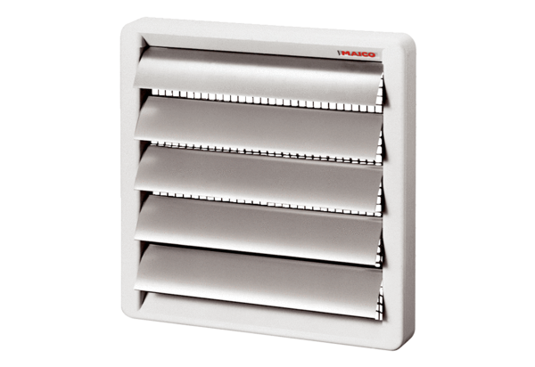Volet de fermeture AS 20Unité de conditionnement : 1 pièceGamme: C
Numéro de référence : 0151.0330Fabricant : MAICO

